威海市海洋与渔业局2017年政府信息公开工作年度报告

根据《中华人民共和国政府信息公开条例》（以下简称《条例》）、《山东省政府信息公开办法》（以下简称《办法》）的规定和山东省人民政府办公厅《关于做好政府信息公开年度报告编制发布工作的通知》及《威海市人民政府办公室关于做好政府信息公开年度报告编制发布工作的通知》要求，现公布威海市海洋与渔业局2017年度政府信息公开工作报告。
本报告中所列数据的统计时限自2017年1月1日起至2017年12月31日止。报告由概述、政府信息公开的组织领导和制度建设情况、发布解读及回应社会关切情况、重点领域政府信息公开工作推进情况、主动公开政府信息以及公开平台建设情况、政府信息公开申请的办理情况、政府信息公开的收费及减免情况、因政府信息公开申请提起行政复议和行政诉讼的情况、政府信息公开保密审查及监督检查情况、政府信息公开工作存在的主要问题及改进情况等共10个部分组成。
威海市海洋与渔业局2017年度政府信息公开工作报告电子版可在威海市人民政府门户网站中的威海市海洋与渔业局相关栏目中下载。如对本年度报告有疑问，请与威海市海洋与渔业局办公室联系（地址：威海市统一路420号，邮编：264200，电话：0631-5231175）。
一、概述
一年来，我单位认真贯彻落实《条例》和《办法》，按照“公开为原则、不公开为例外”的原则，进一步健全政府信息公开工作机制，完善政府信息公开工作平台，创新政府信息公开方式，政府信息公开工作取得新成效。全年，通过市政府门户网站、威海市海洋与渔业局网站、山东省海洋与渔业厅网站和微信微博、电视节目等多种形式，发布各类政策法规、业务动态、公示公告等信息4900多条余次、移送纸质档案3件（详见下图），及时、全面、有效地主动公开政府信息，为公众提供了比较好的政府信息公开服务。
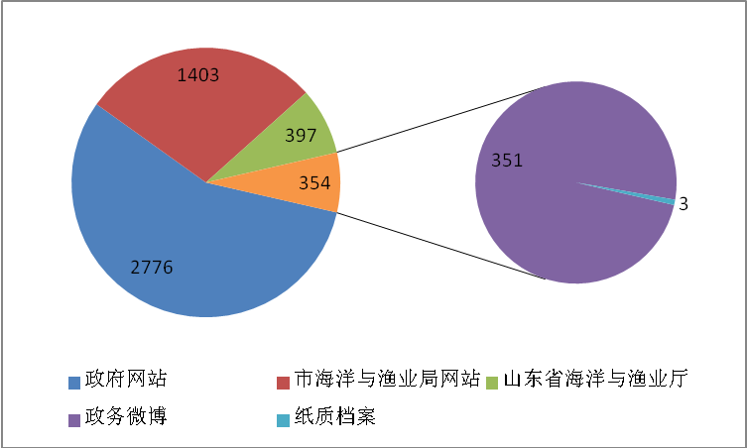
图1 威海市海洋与渔业局2017年度政府信息公开概况（单位：条）

二、政府信息公开的组织领导和制度建设情况
（一）加强组织领导，推动工作落实。成立了由分管局长任组长、各科室（单位）负责人为成员的信息公开领导小组，全面加强政府信息公开工作的领导。同时，局办公室成立信息中心，抽调2名经验较为丰富的同志具体负责信息公开工作的组织和实施；各科室（单位）均制定具体负责人，具体负责相关资料的收集和上报，形成了“分管领导亲自抓，业务机构具体抓，各科室（单位）分工负责”的长效工作机制。为更好推动信息公开工作的组织实施，主要负责同志年内听取1次政务公开工作汇报，研究部署推进工作。
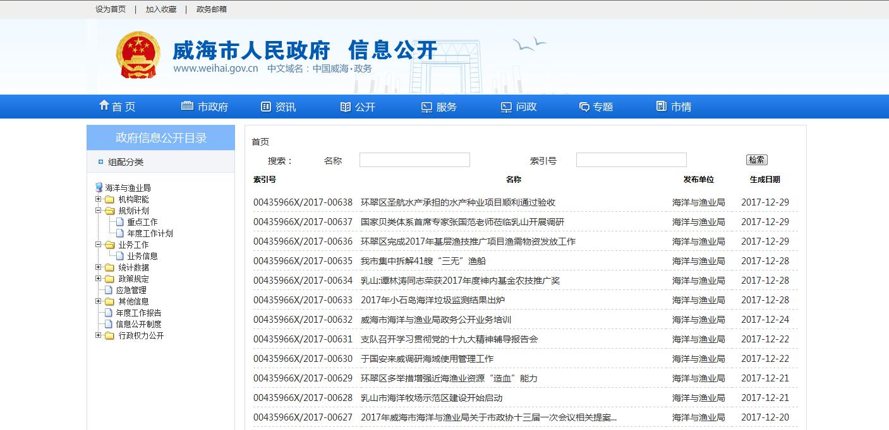
图2 市政府门户网站政务信息公开专栏
（二）健全制度体系，促进规范公开。按照市政府对信息公开工作的部署，根据政府信息公开工作的实际需要，我局组织编制了政府信息公开目录和政府信息公开指南，同时建立政府信息公开工作年度报告制度，先后出台《重大新闻发布会选题会商（策划）制度》等多个工作制度，有效保障了信息公开与业务工作的相互协调、相互促进，做到两手抓、两手硬，实现两相促、两相应。
三、发布解读、回应社会关切情况
（一）加大宣传解读力度，推动政策落实。年内，组织相关负责人编写材料，通过威海电视台海洋频道《海洋论坛》节目、威海市海洋与渔业局网站等媒体，对《关于加快海洋牧场建设推进休闲渔业发展的意见》、《关于规范市区养殖用海秩序 推动养殖产业持续健康发展的意见》、《关于调整海洋伏季休渔制度的通告》及渔业行政管理等方面的政策进行了详细解读，有关文件资料可登陆威海市海洋与渔业局网站政策解读等栏目查阅。
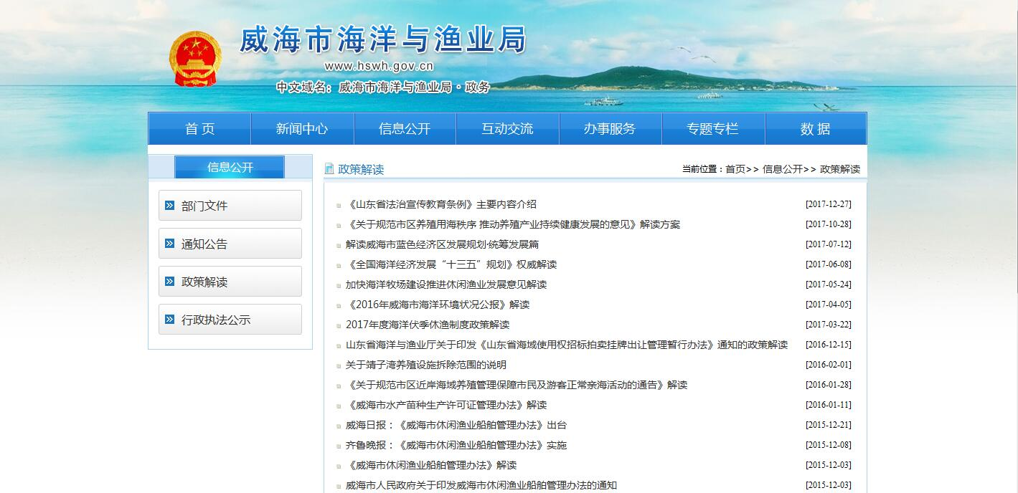
图3 威海市海洋与渔业局网站政策解读栏目
（二）主动回应社会关切，促进舆情稳定。一是通过有问有答栏目收取20余位群众关于海洋与渔业的问题及建议，及时进行了回复，帮助群众了解现状、解除疑惑、获得理解，有效提高了政府公信力。二是根据群众反映和生产生活需要，在威海市海洋与渔业局网站增设海洋预报栏目，及时发布海洋水温、风浪等技术信息，提高了服务质量，收到良好的社会反响，每天有近百名群众浏览海洋预报相关信息。
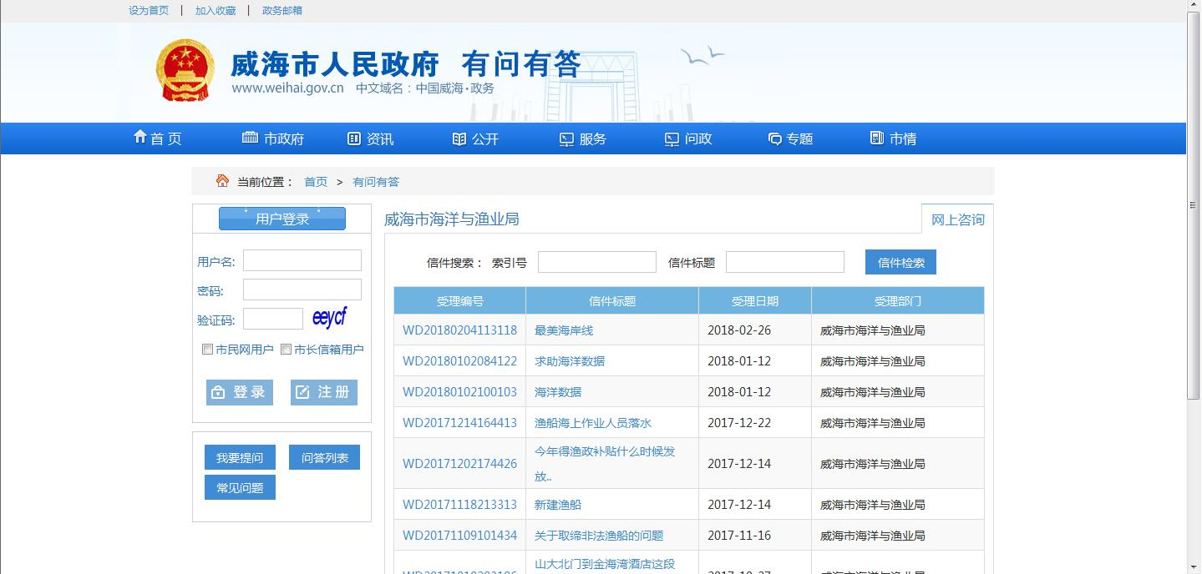
图4 威海市海洋与渔业局网站有问有答栏目
四、重点领域政府信息公开工作推进情况和公开情况
（一）通过政府信息公开完善管理监督机制。通过威海市海洋与渔业局网站、市政府门户网站等，面向社会公开权力清单、责任清单、办事指南，通过威海市海洋与渔业局网站公布了机构预算、决算，主动接受社会各界，特别是管理服务对象的监督， 增强了约束刚性，从源头上避免了处罚的随意性，为确保行政处罚的公平、公正、合理奠定了坚实的基础。
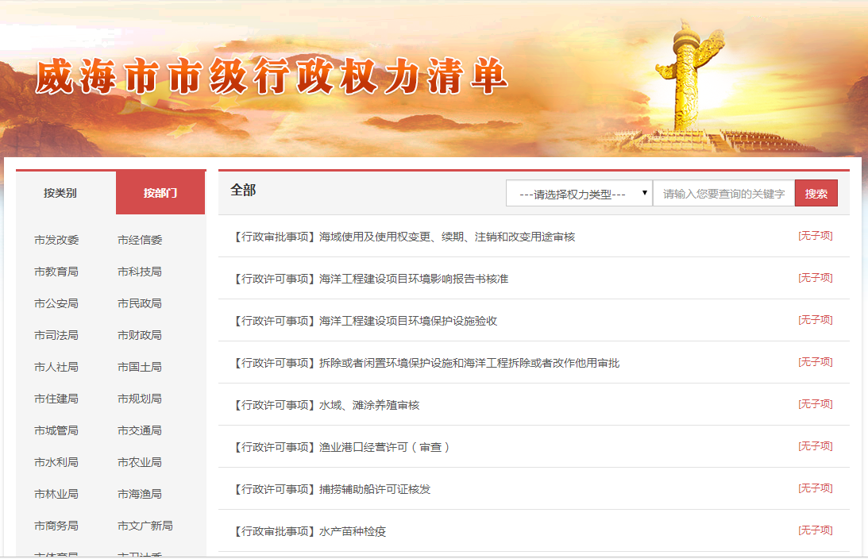
图5 在市政府门户网站发布行政权力清单、责任清单
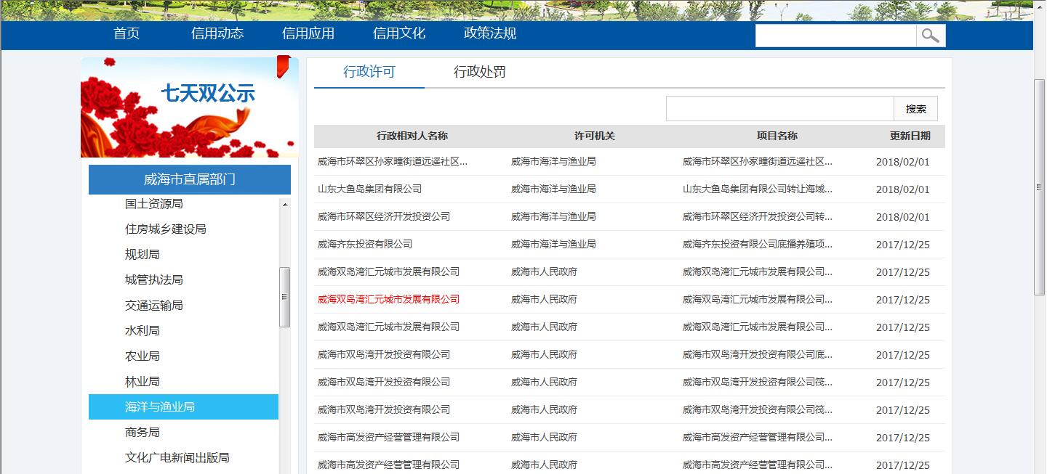
图6 在信用威海网站发布行政许可和行政处罚信用信息公示
（二）认真落实政府采购信息公开制度。落实政府采购预算执行和采购结果全过程信息公开制度，按市财政局、市政府采购办要求，通过市政府采购网及时发布招标、采购信息，通过公开、公平、公正的竞争性谈判，确定项目承担单位，保障相关项目又好又快推进。
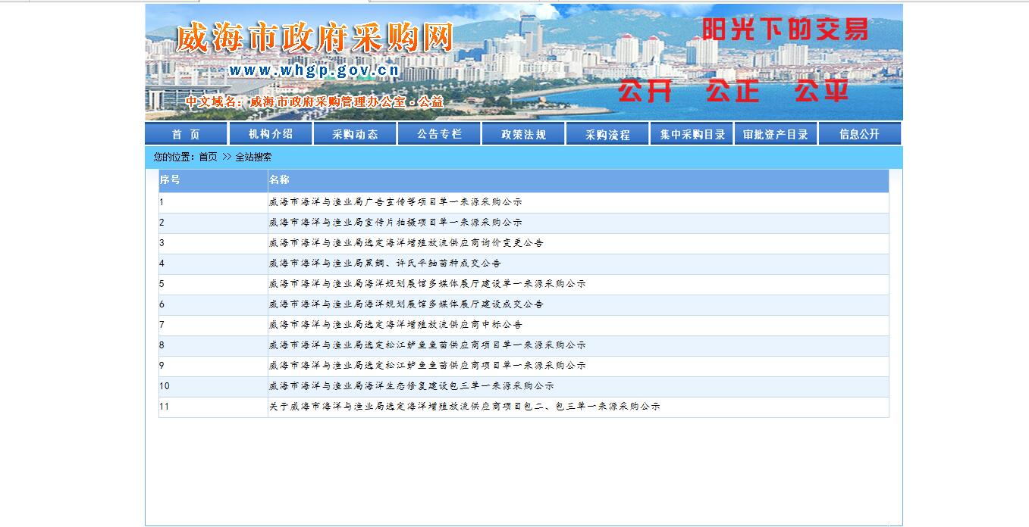
图7 政府采购信息发布情况

五、主动公开政府信息以及公开平台建设情况
（一）信息公开平台建设情况。目前，我局自有政府信息公开平台主要有：威海市政府门户网站中威海市海洋与渔业局栏目；威海市海洋与渔业局网站（设有首页、新闻中心、信息公开、互动交流、办事服务、专题专栏、数据等7个主要栏目，微信微博、党建在线、政府信息公开等9个信息公开栏目）。此外，我局还与《中国海洋报》、《中国渔业报》、《中国海洋在线》及本地主流媒体保持长期密切合作关系，全面宣传报道我市先进经验做法和发展现状，助推全省全国海洋与渔业经济持续健康发展。相关信息可登陆ttp://www.hswh.gov.cn查询。
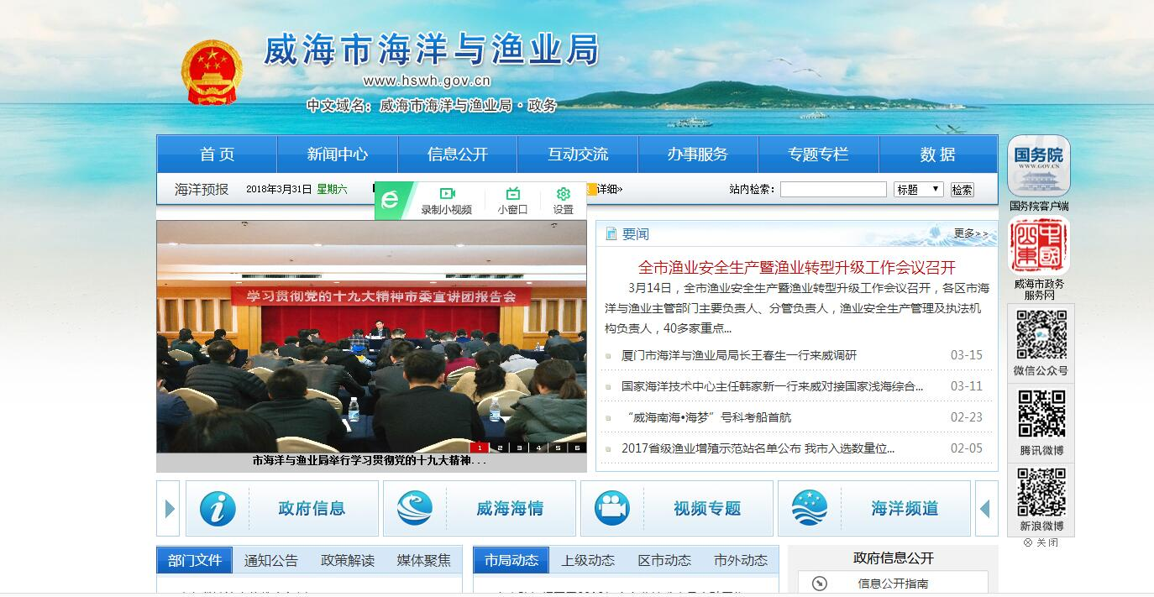
图8 威海市海洋与渔业局网站建设情况
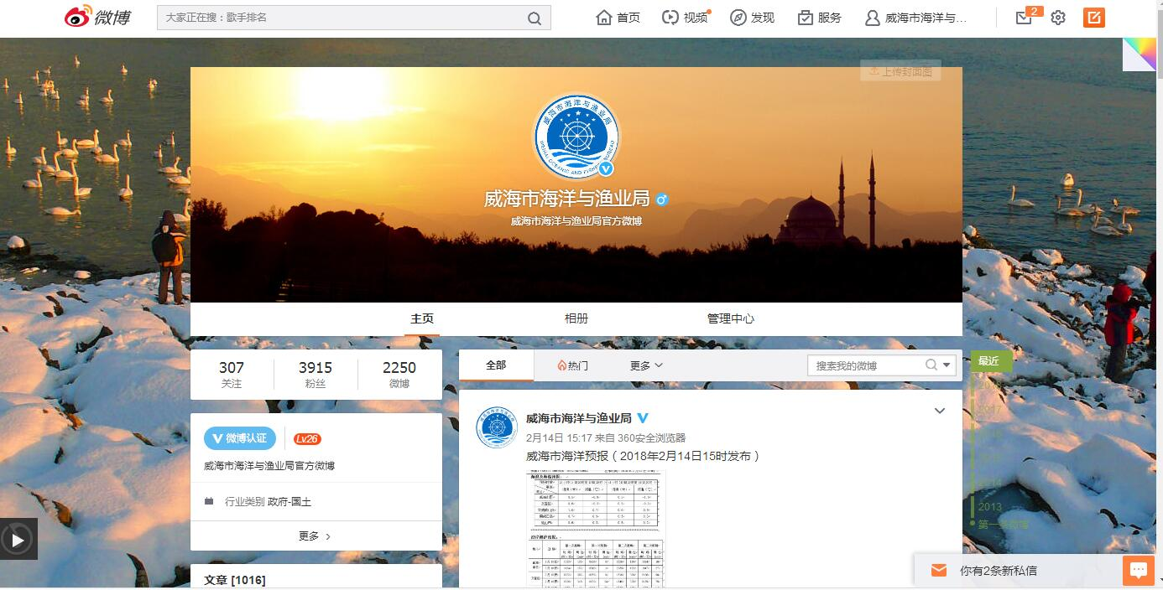
图9 威海市海洋与渔业局微博平台建设情况
（二）主动公开政府信息情况。2017年度，通过威海市政府门户网站公开政务信息2556条；通过威海市海洋与渔业局网站公开政务信息1235条；通过省海洋与渔业厅网站发布信息356条；通过政务微博发布或转发政务信息375条次。上述渠道发布的政务信息合并重复项后总计4522条次。此外，按照市档案局部署，本年度我单位共向市档案局移交纸质档案信息5条次。
六、政府信息公开申请办理情况
2017年度，我单位接到依申请公开事项3件，已按规定程序、规定时限进行了处理，给群众满意的答复。
七、政府信息公开收费及减免情况
按照为民、便民、利民的原则，在政府信息公开过程中，我局所有纸质公开资料全部免费，其他资料邮寄等费用根据情况而定，原则上予以减免。
八、因政府信息公开申请提起行政复议、行政诉讼的情况
2017年度，我局对形成的政府信息实现了依法、有序公开，全年未出现申请行政复议、提起行政诉讼的情况。
九、政府信息公开保密审查及监督检查情况
所有由本单位拟发的信息均需进行公开属性确认和保密安全审核，在确认所提交内容为可公开内容后，再由相关机构办理公开事宜，形成了对拟定公开材料进行事前确认、事中审查、事后监督，确保所有公开信息准确无误、符合要求的工作机制。全年没有发生泄密、失密情况。
十、政府信息公开工作存在的主要问题及改进情况
2017年，我局信息公开数量始终处于全市前列，但上级政策导向、行业发展趋向及便民服务等信息公开数量比重相对较小。下步，我局将在国家政策信息上下工夫，提高信息公开工作对决策的参谋作用；在行业发展前沿信息上下工夫，提高信息公开工作的生产指导作用；在媒体宣传上下工夫，提高反映工作现状、凝聚社会力量、推动行业持续健康发展的质效，确保相关工作持续走在前列。
十一、代表建议委员提案办理情况
2017年，市海洋与渔业局共承办人大代表建议1件，政协委员提案11件，办复率100%。在政府门户网站设立专栏，集中发布人大代表建议和政协委员提案的办理情况。

威海市海洋与渔业局
2017年3月30日

